2021年度

四川省沐川县凤村学校

单位决算

目录

公开时间：2022年9月29日

第一部分 单位概……………………………………………………………..…4
一、职能简介…...…...…………………………………...……..…………..4
二、2021年重点工作完成情况……………………...………………….....4
第二部分 2021年度单位决算情况说明…….…………………………..……..5
一、收入支出决算总体情况说明…..…………………………………...…5
二、收入决算情况说明..…………………………………...………………6
三、支出决算情况说明……………………………...……………..………6
四、财政拨款收入支出决算总体情况说明………………………...……..7
五、一般公共预算财政拨款支出决算情况说明……………………….....8
六、一般公共预算财政拨款基本支出决算情况说明…………………….10
七、“三公”经费财政拨款支出决算情况说明………………………...…10
八、政府性基金预算支出决算情况说明………………………...………..11
九、国有资本经营预算支出决算情况说明………………………...……..11
十、其他重要事项的情况说明………………………...…………………..11
第三部分 名词解释………………………...……………………………………13
第四部分 附件………………………...……………………………………....…18
第五部分 附表………………………...…………………………………………19
一、收入支出决算总表………...……………………………………...……19
二、收入决算表………...………………………………...…………………19
三、支出决算表………...…………………………………………...………19
四、财政拨款收入支出决算总表………...………………………...………19
五、财政拨款支出决算明细表………...……………………………...……19
六、一般公共预算财政拨款支出决算表………...…………………...……19
七、一般公共预算财政拨款支出决算明细表………...……………...……19
八、一般公共预算财政拨款基本支出决算表………...……………...……19
九、一般公共预算财政拨款项目支出决算表………...………………...…19
十、一般公共预算财政拨款“三公”经费支出决算表………...…………19
十一、政府性基金预算财政拨款收入支出决算表………...………………19
十二、政府性基金预算财政拨款“三公”经费支出决算表………...……19
十三、国有资本经营预算财政拨款收入支出决算表………...……………19
十四、国有资本经营预算财政拨款支出决算表………...…………………19
(注：请单位根据实际注明页码)

第一部分 单位概况

一、职能简介

（一）沐川县凤村学校的主要职能：为沐川县凤村乡九年义务教育年龄段的适龄儿童和青少年提供教育教学任务，并且为社会和高、职中学校的人才培养打牢基础。

二、2021年重点工作完成情况

1、完成456人的小学各年级的教育教学任务。

2、完成246人的初中各年级的教育教学任务。

3、完成91课时的送教上门教育教学任务。

4、完成185人次，3341学时的校级教师培训。

5、认真开展全校702名学生和64名教职工疫情防控工作，确保全校师生员工零感染。

6、通过教学设备更新、改造学生书柜、新增校园路灯、增加室内外绿化植物等方式，加强校园文化建设，优化提升育人环境。

7、教室电子白板改造更新完成，并完成录播室的新装和验收使用。

8、继续开展书法、乒乓球、田径、合唱、舞蹈等丰富多彩的乡村少年宫活动，完成1310课时针对学生的专业指导培训。

9、继续巩固教育扶贫工作成果，及时摸清每一位贫困学生受资助、家庭、生活等情况，让每一位学生不因家庭贫困而辍学。

10、通过确立每周安全教育重点，班主任每天放学前10分钟开展安全教育课，不定时开展地震、火灾等安全演练，以形式多样的安全教育，并定期排查学校存在的所有安全隐患，确保全校师生员工的生命财产安全。

第二部分 2021年度单位决算情况说明
- 收入支出决算总体情况说明
2021年度收、支总计889.38万元，与2020年相比，收、支总计各增加47.33万元，增长5.62%。主要变动原因是年初结转和结余，以及一般公共预算财政拨款收入增加。
（图1：收、支决算总计变动情况图）
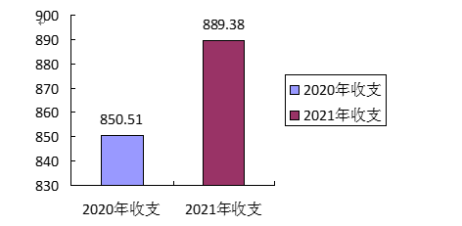
- 收入决算情况说明

2021年本年收入合计872.66万元，其中：一般公共预算财政拨款收入864.4万元，占99.05%；政府性基金预算财政拨款收入1.5万元，占0.17 %；上级补助收入0.00万元，占0%；事业收入0万元，占0%；经营收入0.00万元，占0%；附属单位上缴收入0.00万元，占0%；其他收入6.76万元，占0.77%。

（图2：收入决算结构图）（饼状图）
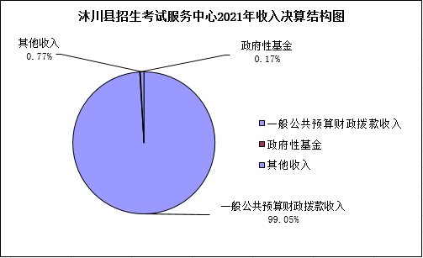
- 支出决算情况说明

2021年本年支出合计889.38万元，其中：基本支出748.08万元，占84.11%；项目支出141.3万元，占15.89%；上缴上级支出0.00万元，占0.00%；经营支出0.00万元，占0.00%；对附属单位补助支出0.00万元，占0.00%。

（图3：支出决算结构图）（饼状图）

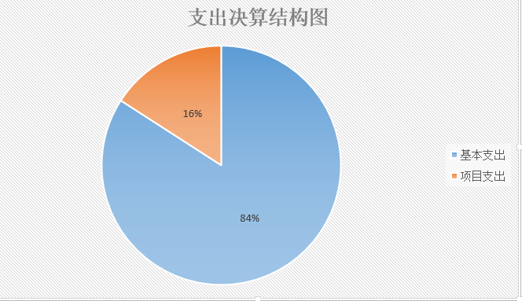

四、财政拨款收入支出决算总体情况说明
2021年财政拨款收、支总计882.62万元，与2020年相比，财政拨款收、支总计各增加33.9万元，增长3.99%。主要变动原因是年初结转和结余，以及一般公共预算财政拨款收入增加。

（图4：财政拨款收、支决算总计变动情况）（柱状图）
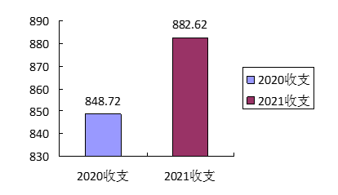

五、一般公共预算财政拨款支出决算情况说明

（一）一般公共预算财政拨款支出决算总体情况
2021年一般公共预算财政拨款支出881.12万元，占本年支出合计的99.83%，与2020年相比，一般公共预算财政拨款支出增加43.87万元，增长5.24%。主要变动原因是教育支出增加。

（图5：一般公共预算财政拨款支出决算变动情况）（柱状图）
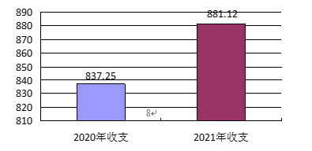

（二）一般公共预算财政拨款支出决算结构情况
2021年一般公共预算财政拨款支出881.12万元，主要用于以下方面:一般公共服务（类）支出0.00万元，占0.00%；教育支出（类）881.12万元，占100%；文化旅游体育与传媒（类）支出0.00万元，占0.00%；农林水（类）支出0.00万元，占0.00%；其他支出（类）支出0万元，占0%。

（图6：一般公共预算财政拨款支出决算结构）（饼状图）
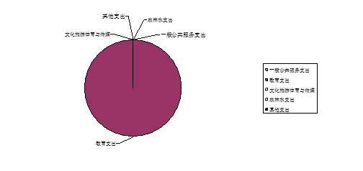

（三）一般公共预算财政拨款支出决算具体情况

2021年一般公共预算支出决算数为881.12万元，完成预算100%。其中：
1.教育（类）普通教育（款）小学教育（项）: 支出决算为782.89万元，完成预算100%。
2.教育（类）普通教育（款）初中教育（项）: 支出决算为52.27万元，完成预算100%。
3.教育（类）普通教育（款）其他普通教育支出（项）: 支出决算为28.6万元，完成预算100%。
4.教育（类）进修及培训（款）其他进修及培训（项）: 支出决算为3.59万元，完成预算100%。
5.教育（类）教育费附加安排的支出（款）其他教育费附加安排的支出（项）: 支出决算为17.36万元，完成预算100%。
6.教育（类）其他教育支出（款）其他教育支出（项）: 支出决算为0万元，完成预算0%。
7.其他支出（类）其他支出（款）其他支出（项）: 支出决算为0万元，完成预算0%。

六、一般公共预算财政拨款基本支出决算情况说明
2021年一般公共预算财政拨款基本支出748.08万元，其中：
人员经费736.95万元，主要包括：基本工资、津贴补贴、绩效工资、机关事业单位基本养老保险缴费、职业年金缴费、职工基本医疗保险缴费、其他社会保障缴费、住房公积金、其他工资福利支出、工会经费、福利费、退休费、生活补助、奖励金。
日常公用经费11.13万元，主要包括：办公费、手续费、水费、电费、邮电费、物业管理费、差旅费、维修（护）费、培训费、其他交通费、其他商品和服务支出、办公设备购置、大型修缮、信息网络及软件购置更新等。

七、“三公”经费财政拨款支出决算情况说明

（一）“三公”经费财政拨款支出决算总体情况说明
2021年“三公”经费财政拨款支出决算为0万元。

（二）“三公”经费财政拨款支出决算具体情况说明
2021年“三公”经费财政拨款支出决算中，因公出国（境）费支出决算0.00万元，占0.00%；公务用车购置及运行维护费支出决算0.00万元，占0.00%；公务接待费支出决算0.00万元，占0.00%。具体情况如下：
1.因公出国（境）经费支出0万元，全年安排因公出国（境）团组0次，出国（境）0人。
2.公务用车购置及运行维护费支出0万元,无预算。
其中：公务用车购置支出0万元。全年按规定更新购置公务用车0辆，其中：轿车0辆、金额0万元，越野车0辆、金额0万元，载客汽车0辆、金额0万元。截至2020年12月底，单位共有公务用车0辆，其中：轿车0辆、越野车0辆、载客汽车0辆。
公务用车运行维护费支出0万元。
3.公务接待费支出0.00万元。其中：
国内公务接待支出0.00万元。国内公务接待0批次，0人次（不包括陪同人员），共计支出0.00万元。
外事接待支出0.00万元，外事接待0批次，0人，共计支出0.00万元。

八、政府性基金预算支出决算情况说明
2021年政府性基金预算财政拨款支出1.5万元。

- 国有资本经营预算支出决算情况说明
2021年国有资本经营预算财政拨款支出0.00万元。

- 其他重要事项的情况说明

（一）机关运行经费支出情况
2021年，沐川县凤村学校机关运行经费支出0.00万元。

（二）政府采购支出情况
2021年，沐川县凤村学校政府采购支出总额30.44万元，其中：政府采购货物支出0万元，政府采购工程支出30.44万元。

（三）国有资产占有使用情况
截至2021年12月31日，沐川县凤村学校共有车辆0辆，其中：主要领导干部用车0辆、机要通信用车0辆、应急保障用车0辆、其他用车0辆。单价50万元以上通用设备0台（套），单价100万元以上专用设备0台（套）。

（四）预算绩效管理情况
根据预算绩效管理要求，本单位在年初预算编制阶段，组织对“小学生均公用经费”和“初中生均公用经费”2个项目开展了预算事前绩效评估，对2个项目编制了绩效目标，预算执行过程中，选取2个项目开展绩效监控，年终执行完毕后，对2个项目开展了绩效自评。2021年特定目标类部门预算项目绩效目标自评表见附件（第四部分）。

- 名词解释

1.财政拨款收入：指单位从同级财政部门取得的财政预算资金。
2.事业收入：指事业单位开展专业业务活动及辅助活动取得的收入。如沐川中学住宿费、学前教育保教费等。
3.经营收入：指事业单位在专业业务活动及其辅助活动之外开展非独立核算经营活动取得的收入。
4.其他收入：指单位取得的除上述收入以外的各项收入。
5.使用非财政拨款结余：指事业单位使用以前年度积累的非财政拨款结余弥补当年收支差额的金额。
6.年初结转和结余：指以前年度尚未完成、结转到本年按有关规定继续使用的资金。
7.结余分配：指事业单位按照会计制度规定缴纳的所得税、提取的专用结余以及转入非财政拨款结余的金额等。
8、年末结转和结余：指单位按有关规定结转到下年或以后年度继续使用的资金。
9. 一般公共服务（类）民族事务（款）民族工作专项（项）指：用于民族事务管理方面的专项支出。
10. 教育（类）教育管理事务（款）行政运行（项）指：教育行政单位的基本支出。
11. 教育（类）教育管理事务（款）其他教育管理事务（项）指：除上述项目以外其他用于教育管理事务方面支出。
12. 教育（类）普通教育（款）学前教育（项）指：各部门举办的学前教育支出。
13. 教育（类）普通教育（款）小学教育（项）指：各部门举办的小学教育支出。
14. 教育（类）普通教育（款）初中教育（项）指：各部门举办的初中教育支出。
15. 教育（类）普通教育（款）高中教育（项）指：各部门举办的高级中学教育支出。
16. 教育（类）普通教育（款）高等教育（项）指：经国家批准设立的中央和省、自治区、直辖市各部门所属的全日制普通高等院校（包括研究生）的支出。
17. 教育（类）普通教育（款）其他普通教育支出（项）指：上述项目以外其他用于普通教育方面的支出。
18. 教育（类）职业教育（款）中等职业教育（项）指：各部门（不含人力资源社会保障部门）举办的中等职业学校支出。
19. 教育（类）进修及培训（款）教师进修（项）指：教师进修、师资培训支出。
20. 教育（类）进修及培训（款）其他进修及培训（项）指：其他用于进修及培训方面的支出。
21. 教育（类）教育费附加安排的支出（款）农村中小学教学设施（项）指: 教育费附加安排用于改善农村中小学教学设施和办学条件的支出。
22. 教育（类）其他教育支出（款）其他教育支出（项）指:上述项目以外其他用于教育方面的支出。
23. 文化体育与传媒（类）其他旅游体育与传媒（款）宣传文化发展专项支出（项）指：按照国家有关政策支持宣传文化单位发展的专项支出。
24. 社会保障和就业（类）民政管理事务（款）老龄事务（项）指:老龄事务方面的支出。
25. 社会保障和就业（类）行政事业单位离退休（款）机关事业单位基本养老保险缴费支出（项）指:机关事业单位实施养老保险制度由单位缴纳的基本养老保险费支出。
26. 社会保障和就业（类）行政事业单位离退休（款）其他行政事业单位离退休支出（项）指:上述科目以外其他用于行政事业单位离退休方面的支出。
27. 社会保障和就业（类）抚恤（款）死亡抚恤（项）指:按规定用于烈士和牺牲、病故人员家属的一次性和定期抚恤金以及丧葬补助费。
28. 社会保障和就业（类）抚恤（款）伤残抚恤（项）指:按规定用于伤残人员的抚恤金和按规定开支的各种伤残补助费。
29. 医疗卫生与计划生育支出（类）行政事业单位医疗（款）行政单位医疗（项）指:财政部门集中安排的行政单位基本医疗保险缴费经费，未参加医疗保险的行政单位的公费医疗经费，按国家规定享受离休人员、红军老战士待遇人员的医疗经费。
30. 医疗卫生与计划生育支出（类）行政事业单位医疗（款）事业单位医疗（项）指 :财政部门集中安排的事业单位基本医疗保险缴费经费，未参加医疗保险的事业单位的公费医疗经费，按国家规定享受离休人员待遇的医疗经费。
31. 住房保障支出（类）住房改革支出（款）住房公积金（项）指:行政事业单位按人力资源和社会保障部、财政部规定的基本工资和津贴补贴以及规定比例为职工缴纳的住房公积金。
32. 农林水（类）扶贫（款）社会发展（项）是指：用于农村贫困地区中小学教育、文化、广播、电视、医疗、卫生等方面的项目支出。
33. 其他支出（类）彩票公益金安排的支出（款）用于教育事业的彩票公益金支出（项）是指：用于教育事业的彩票公益金支出。
34. 其他支出（类）其他支出（项）其他支出（款）是指：上述项目以外其他不能划分到具体功能科目中的支出项目。
35. 结余分配：指事业单位按规定提取的职工福利基金、事业基金和缴纳的所得税，以及建设单位按规定应交回的基本建设竣工项目结余资金。
36. 年末结转和结余：指本年度或以前年度预算安排、因客观条件发生变化无法按原计划实施，需延迟到以后年度按有关规定继续使用的资金。
37.基本支出：指为保障机构正常运转、完成日常工作任务而发生的人员支出和公用支出。
38.项目支出：指在基本支出之外为完成特定行政任务和事业发展目标所发生的支出。
39.经营支出：指事业单位在专业业务活动及其辅助活动之外开展非独立核算经营活动发生的支出。
40.“三公”经费：指部门用财政拨款安排的因公出国（境）费、公务用车购置及运行费和公务接待费。其中，因公出国（境）费反映单位公务出国（境）的国际旅费、国外城市间交通费、住宿费、伙食费、培训费、公杂费等支出；公务用车购置及运行费反映单位公务用车车辆购置支出（含车辆购置税）及租用费、燃料费、维修费、过路过桥费、保险费等支出；公务接待费反映单位按规定开支的各类公务接待（含外宾接待）支出。
41.机关运行经费：为保障行政单位（含参照公务员法管理的事业单位）运行用于购买货物和服务的各项资金，包括办公及印刷费、邮电费、差旅费、会议费、福利费、日常维修费、专用材料及一般设备购置费、办公用房水电费、办公用房取暖费、办公用房物业管理费、公务用车运行维护费以及其他费用。

第四部分 附件

附件
2021年100万元以上（含）特定目标类部门预算项目绩效目标自评
主管部门及代码 |  | 此表无内容 |  | 实施单位
项目预算  执行情况  （万元） |  | 预算数： |  | 执行数：
 |  | 其中：  财政拨款 |  | 其中：  财政拨款
 |  | 其他资金 |  | 其他资金
年度总体目标  完成情况 | 预期目标 |  |  | 目标实际完成情况
年度绩效指标完成情况 | 一级  指标 | 二级  指标 | 三级  指标 | 预期指标值 | 实际完成指标值
年度绩效指标完成情况 | 完成  指标 | 数量指标
年度绩效指标完成情况 | 完成  指标 | 质量指标
年度绩效指标完成情况 | 完成  指标 | 时效指标
年度绩效指标完成情况 | 完成  指标 | 成本指标
年度绩效指标完成情况 | 效益  指标 | 经济效益 指标
年度绩效指标完成情况 | 效益  指标 | 社会效益 指标
年度绩效指标完成情况 | 效益  指标 | 生态效益 指标
年度绩效指标完成情况 | 效益  指标 | 可持续影响 指标
年度绩效指标完成情况 | 满意  度指标 | 满意度  指标

（注：有两个及以上100万元以上（含）特定目标类部门预算项目的，需分别开展绩效目标自评并填写附表）

第五部分 附表

一、收入支出决算总表

二、收入决算表

三、支出决算表

四、财政拨款收入支出决算总表

五、财政拨款支出决算明细表

六、一般公共预算财政拨款支出决算表

七、一般公共预算财政拨款支出决算明细表

八、一般公共预算财政拨款基本支出决算表

九、一般公共预算财政拨款项目支出决算表

十、一般公共预算财政拨款“三公”经费支出决算表

十一、政府性基金预算财政拨款收入支出决算表

十二、政府性基金预算财政拨款“三公”经费支出决算表

十三、国有资本经营预算财政拨款收入支出决算表
十四、国有资本经营预算财政拨款支出决算表

